Document préparatoire à la rencontre


Dans ce document, vous trouverez les règles des jeux coopératifs et collectifs proposés lors de la rencontre USEP Céret cycle2.

La participation au projet est un contrat qui lie l'USEP et la classe:
- Le CPC et l'USEP prendront en charge tous les aspects de l'organisation.
- Le maître s'engage à mettre en place dès à présent un cycle complet.

Pour vous aider, vous trouverez ci-dessous des documents qui peuvent être utilisés dans la mise en œuvre des jeux :
- une présentation des variables à introduire pour les situations d'apprentissages
- une grille de lecture.

C’est par la cohérence et la continuité des situations d’apprentissages que « persiste le problème posé à l’élève ». Par cette articulation des situations on s’assure de ce que celui-ci va pouvoir : identifier → un but du jeu, une règle particulière, puis reconnaître → une caractéristique récurrente dans une autre situation jouée, connaître → les règles d’une action efficace, utiliser → les moyens adaptés à la réussite de la tâche proposée.

Nous pouvons dire que connaître un jeu doit pouvoir se traduire par :
- l ’appropriation du vocabulaire utilisé.
- la capacité à formuler : le nom du jeu / le but du jeu / le ou les critères de réussite.

Bonne préparation!
Pierre Régnier
GRILLE DE LECTURE
Après avoir lu la règle et pratiqué le jeu, compléter la grille dictée à l’adulte au fur et à mesure que la compréhension du jeu s'affine : penser à utiliser les photos en situation.

 | Ce qui est dit dans la règle : "explicite" | Ce que nous avons trouvé ou compris nous-mêmes : "implicite"
Le matériel dont j'ai besoin, la situation de départ

Ce que je dois faire :
But du jeu
Quand ai-je gagné ?
Les critères de réussite
Ce que je ne dois pas faire :
Les interdits
Comment faire pour atteindre le but ?

Comment faire pour être plus efficace ?

JEUX DE COOPERATION
1. Le relais des inséparables

But : Réaliser le parcours le plus rapidement possible à 2
Matériel : dossards, 6 foulards pour réunir les chevilles des inséparables, 2x4 cônes de couleurs différentes, 2 cerceaux de couleurs différentes
Dispositif : 3 équipes mixtes de 6 joueurs, A contre B, B contre C, C contre A
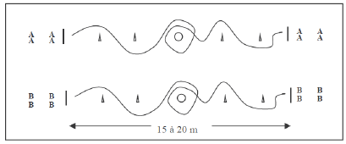
Déroulement : Au début de la partie, les 6 joueurs de chaque équipe (2 équipes en //) sont répartis en 2 groupes de 2 joueurs qui se font face (cheville droite de l'un et cheville gauche de l'autre réunis par un foulard)
Au signal de départ, deux «inséparables» de chaque équipe s'élancent vers leurs équipiers situés en face, en slalomant entre les obstacles installés sur le parcours (un tour complet autour du cerceau installé au centre)
Dès qu'ils ont touché la main de leurs équipiers, ceux-ci peuvent partir à leur tour, pendant que les premiers se placent en queue de colonne.
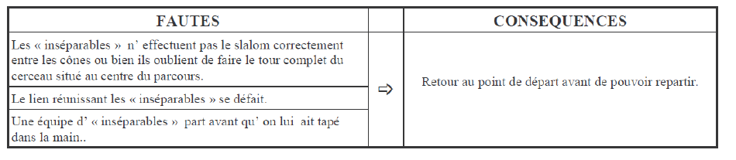
Le jeu continue jusqu'à ce que les joueurs se retrouvent dans leur position de départ: chaque groupe d'«inséparables» effectue donc 2 traversées.
Une partie comporte 2 manches.
Les groupes d'«inséparables» d'une équipe sont modifiés obligatoirement après une manche.
Marque: 1 point par équipe gagnante

2. La rivière

But du jeu: Les élèves d’une même équipe doivent coopérer pour traverser la rivière et être les premiers à l’arrivée.

Matériel: Pierres de rivière : 7 caissettes ou carrés de carton 30*30 par équipe de 6 joueurs
Lattes ou grande corde : largeur de la rivière : 3m, longueur 15 à 20m

Dispositif : Ce jeu est un jeu de relais déménageurs. 2 équipes en //.
A contre B, B contre C, C contre A (faire 2 manches)

Déroulement:
Au départ, les deux équipes de 6 joueurs sont placées côte à côte. Au signal le premier joueur pose le premier carré dans la rivière.
Les deux équipes doivent traverser la rivière en ne marchant que sur les rochers (7 caissettes par équipe de 6), sans tomber dans l’eau.
Pour avancer, les joueurs doivent coopérer en se passant la caissette sur laquelle ils ne marchent pas (ils disposent de 7 caissettes et posent donc leurs pieds sur 6, reste 1). Les joueurs peuvent se positionner et placer la caissette libre comme ils le souhaitent.
Si un des joueurs ou les deux tombent à l’eau, ils reviennent au départ et recommencent.
La partie est gagnée lorsque tous les enfants ont traversé et ont ramassé toutes les pierres.

Pour gagner, il faut que tous les joueurs franchissent la ligne d'arrivée avec toutes les pierres

Marque: 1 point par équipe gagnante

3. Les « Arjiens »


But du jeu : chaque groupe d’Arjiens constitué doit suivre un parcours et réussir à franchir une porte (un passage étroit).

Matériel : des bâtonnets, une longue corde ou deux chaises.
Dispositif : équipes de 3 joueurs minimum.
Déroulement :
L’enseignant raconte au groupe une histoire qui situe l’action : « Vous venez de la planète ARJ, et comme tous les Arjiens et les Arjiennes, vous avez trois caractéristiques précises :
Vous n’avez qu’un seul doigt, l’index : vous ne pouvez donc utiliser que celui‐ci.
Vous êtes très coopératifs, très créatifs, très habiles pour vous sortir d’une situation délicate.
Vous communiquez beaucoup avec les autres pour échanger vos idées mais aussi pour exprimer vos besoins si vous êtes en difficulté.
Vous êtes prisonniers sur ma planète. Pour vous en sortir, il faut passer entre ces deux chaises rapprochées (ou suivre cette corde posée par terre). Seulement, je suis malin moi aussi, je vous ai tous reliés par un bâtonnet spécial entre vos index respectifs qui donne le signal d’alarme si vous en faites tomber un avant d’être tous passés de l’autre côté des chaises (ou d’avoir rejoint l’autre bout de la corde) ».
Chaque groupe forme un cercle. Chaque élève reçoit un bâtonnet qu’il place entre son index et celui du voisin de droite ou de gauche. Les groupes doivent se déplacer sans faire tomber les bâtonnets.
Résultats : les élèves ont coopéré et ont réussi ensemble une mission qui n’est pas aussi facile qu’il y paraît. Il est important que chaque groupe explique aux autres comment il a procédé pour y arriver. A partir de là, une réflexion sur la coopération en classe peut être ouverte

JEUX COLLECTIFS AVEC BALLON

4. Chasse à Courre au Carré

But du jeu:
Pour les lapins-lanceurs : rester dans le territoire des chasseurs sans se faire toucher avec le ballon
Pour les lapins-coureurs : faire le tour du territoire des chasseurs le plus vite possible, car le temps mis par le lapin-coureur pour effectuer ce tour correspond à la durée pendant laquelle le lapin-lanceur doit rester dans le territoire des chasseurs.
Pour les chasseurs : toucher (avec le ballon) le lapin-lanceur qui a pénétré dans le territoire de chasse avant que le lapin-coureur ait fini de faire le tour de ce même territoire en courant

Matériel:
• Tracé du terrain : Carré de 8 à 10 m de côté au moins, avec 2 cerceaux, placés à 2 sommets opposés : 1 cerceau « coureurs », 1 cerceau « lanceurs »
• Pour différencier les équipes : foulards, chasubles ou dossards.
• 1 chronomètre pour gérer le temps.●
• 1 ballon de handball en mousse
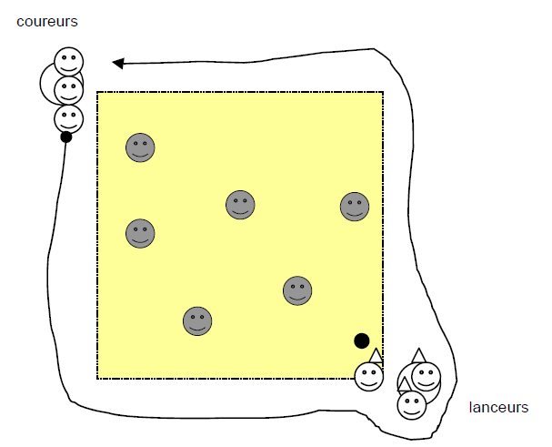

Dispositif:
2 équipes de 6 joueurs (les chasseurs et les lapins)
Les chasseurs symbolisés par ☻sur le dessin
Les lapins symbolisés ainsi sur le dessin : lapins coureurs ☺ lapins lanceurs ☺△
Changement de rôle dans la partie : lorsque tous les lapins-lanceurs sont passés, ils changent de rôle avec les lapins-coureurs. Lorsque tous les lapins sont passés aux deux rôles, inversion des deux équipes.
Déroulement:
La partie débute au signal du maître.
Au signal sonore donné par le maître
Le lapin-lanceur envoie la balle dans le carré et pénètre à l'intérieur du carré
Le lapin-coureur effectue le tour du carré en courant
Les chasseurs s'emparent de la balle et essaient de tirer sur le lapin-lanceur
Lorsque le lapin-coureur a fini son tour
Les lapins marquent 1 point si le lapin-lanceur n'a pas été touché
Les chasseurs marquent 1 point si le lapin-lanceur a été touché
Lorsque tous les joueurs sont passés dans le rôle de lapin-coureur
L’équipe qui a marqué le plus de points a gagné

 | Il faut | Il ne faut pas
les lapins-lanceurs | - lancer la balle a l'intérieur du carré (la balle doit toucher le sol ou toucher un chasseur) au signal sonore.  - pénétrer dans le carré en même temps qu'on lance le ballon | - sortir du carré dès lors qu'on a pénétré dans celui-ci.
les lapins-coureurs | - faire le tour complet du carré (départ cerceau cerceau) le plus vite possible
les chasseurs | - aller chercher le ballon dès qu'il est sorti des limites du carré (possibilité de courir avec à l'extérieur du carré) et le remettre enjeu le plus vite possible  - se faire des passes pour s'approcher du lapin-lanceur | - marcher ni courir avec le ballon  - tirer dans le visage du lapin-lanceur
NB:
- si le ballon est lancé à l'extérieur du carré par le lapin-lanceur ou si le lapin-lanceur sort du carré avant la fin du tour fait par le coureur, le point est donné immédiatement aux chasseurs.
- si un chasseur marche ou court avec le ballon (3 pas tolérés), le point est attribué aux lapins.
Marque: 1 point pour l'équipe ayant capitalisé le plus de points lapins et chasseurs
5. Le Puissance 4
But du jeu: Être la première équipe à aligner 4 ballons

Matériel:
· Des cerceaux ou des coupelles pour faire la ligne de chaque équipe
· Des plots de départ
· 6 ballons
Dispositif :
Terrain gazonné de 15m x 10m.· 2 équipes en file indienne, chacune face à une ligne de cerceaux. 1 équipe de défenseurs (seulement 3 à la fois)
La manche ne doit pas dépasser 1 minute 30’
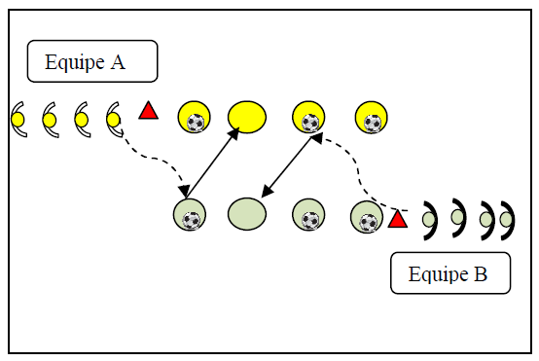
Déroulement:

L’enseignant donne le départ, un joueur de chaque équipe va chercher un ballon dans la ligne adverse et le ramène dans le cerceau « libre » de sa propre ligne où le ballon doit être immobilisé.
Ensuite, il passe le relais à son partenaire en lui tapant dans la main. Celui-ci effectue la même action.
Dès que 4 ballons sont alignés, la manche est gagnée. L’enseignant arrête le jeu et relance une autre manche.
NB:Les premiers passages se font ballon à la main. Quand le jeu est compris, faire la même chose aux pieds.

Marque: La manche est gagnée quand l’équipe aligne, même furtivement, 4 ballons. On lui attribue 1 point. La partie est remportée par l’équipe qui marque le plus de points.

6. Le roul'hand

But du jeu: Marquer plus de buts que l’équipe adverse.

Matériel:
1 petit ballon mousse
Des plots
Deux couleurs de chasubles
Dispositif:
2 équipes de 6 joueurs
Un terrain délimité de 20x10 m, avec 2 zones dans lesquelles sont placées 3 buts de moins d’un mètre, sur la ligne de fonds de chaque camp.
Une zone interdite de 2 m devant chaque ligne de fond.

Déroulement:
•Au lancement du jeu, le ballon est donné à une équipe après tirage au sort.
•Les joueurs doivent faire progresser la balle vers les buts. Pas de déplacements, 3 sec maxi balle en main.
•Les passes s’effectuent en faisant rouler le ballon au sol ou en l'air. Par contre, pour atteindre le but (plots au sol), il faut faire rouler le ballon (avec la main) au sol.
•Une balle ne peut être interceptée au pied.
Lors d’une faute ou lors d’une remise en jeu, le ballon part de la faute ou de la sortie.
•Après un but, le ballon est remis à l’équipe adverse qui engage du fond du terrain.
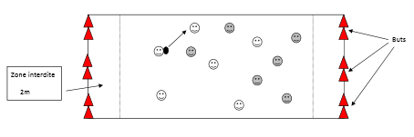
Les interdits
•Les contacts
•Les zones de buts ne sont pas accessibles (pas de gardien)
•Impossible de se déplacer en portant le ballon
•Ne pas garder le ballon plus de 3 secondes

Marque: 1 point par but marqué. La partie est remportée par l’équipe qui marque le plus de points.

Variables:
•Modifier la taille des buts.
•Donner des points différents suivant le but atteint
•Interdire de redonner le ballon à celui qui vient de le passer.
•Imposer un nombre de passes avant un tir au but.
•Interdire 2 tirs au but consécutifs d’un même joueur.
•Lorsqu’un but a été manqué, le but est fermé. L’équipe ne pourra plus marquer que dans les 2 autres puis dans le dernier but. On ne pourra réouvrir les 3 buts que lorsqu’ils auront tous été utilisés

JEUX COLLECTIFS SANS BALLON

7. Poules Renards Vipères

But : Toucher les joueurs de l’équipe que l’on poursuit sans se faire toucher par les joueurs qui nous poursuivent.
Pour gagner : Au bout de 5min, avoir le plus de prisonniers dans son camp.

Matériel:
- 3 jeux de dossards de couleur différente
- plots, barres ou cordes pour délimiter 3 zones (camps)

Dispositif:
3 équipes de 6 joueurs: les poules, les renards et les vipères sont dans leur maison.

Déroulement:
*Situation de départ : Chaque équipe est dans sa maison et a un rôle : Poules, Renards ou Vipères.
Les poules, les renards et les vipères évoluent sur le grand terrain.
Les poules ne mangent que les vipères, les vipères ne mordent que les renards et les renards ne mangent que les poules.
La prise se fait par simple toucher.
*Après le signal de départ, les animaux sortent de leur camp mais peuvent brièvement y revenir à l’abri.
Les joueurs attrapés sont prisonniers et doivent être accompagnés dans la prison de leurs adversaires (« prédateurs »). L’accompagnateur ne peut être touché pendant le trajet. Ex : En marchant, la poule amène en prison la vipère qu’elle vient de capturer ; la poule ne peut pas être à ce moment-là attaquée par le renard !
*Chacun peut libérer un de ses coéquipiers en lui touchant la main.
Les prisonniers forment une chaîne dont un élément a un pied dans le camp du prédateur.
Toute la chaîne est délivrée si l’un d’eux est touché par un partenaire.

Marque: 1 point par manche remportée. La partie est remportée par l’équipe qui marque le plus de points.
La partie est terminée soit quand une équipe est totalement prisonnière (« équilibre biologique rompu »), soit à la fin du temps imparti.

Maison des Renards
Mais aussi prison pour les poules

Variables :
possibilité d’utiliser des foulards, attachés à la ceinture, pour être attrapé.

dans ce type de jeu, le gain n’est pas primordial mais le groupe peut décider
Maison des Vipères
Mais aussi prison pour les renards
d’une règle pour désigner le gagnant : meilleur différentiel sur un temps donné.

Grand terrain où se mêlent les renards
Les poules et les vipères

Maison des Poules
Mais aussi prison pour les vipères

8. La 5ème roue de la charrette
But :
*Pour les «5ème roue»: intégrer un groupe de 4 élèves et ne plus être isolé.
*Pour les élèves groupés par 4: ne pas se faire rattraper par un élève 5ème roue

Matériel:
- chronomètre/sifflet
- Dossards de couleurs différentes
- Tracé du terrain: 15m*30m délimité par des cônes ou des coupelles

Dispositif:
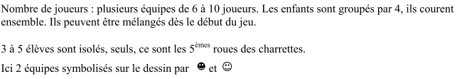
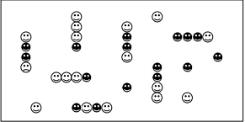
Déroulement:
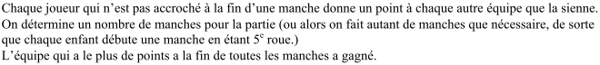
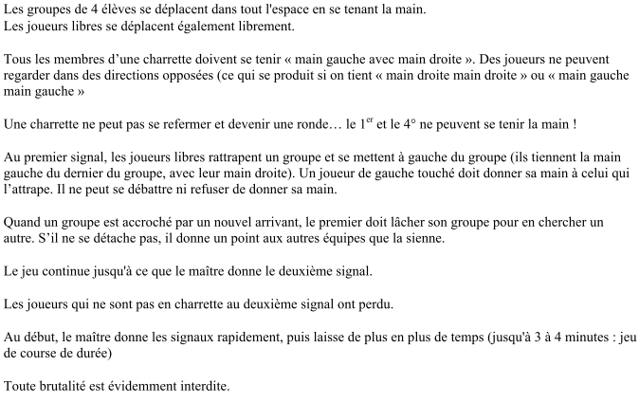
Variables:
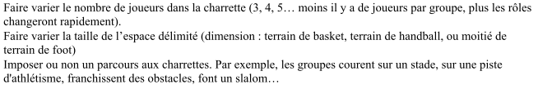

AUTRES JEUX …

9. QUIZZ « Sports Co’ »

« Culture Sport » : Les élèves participeront à un atelier devinettes autour des sports collectifs

10. Jeu « Découverte »

Un jeu, collectif ou coopératif, sera découvert dans cet « atelier » le jour de la rencontre.

